**2. HTML tekst**

**Tekst indelen, houdt in dat je stukken/onderdelen van de tekst moet kunnen benoemen zodat de browser kan weten hoe de tekst in zijn geheel moet worden weergegeven**

Om de structuur van een webpagina te beschrijven, voegen we code toe aan de woorden die op op de pagina moeten verschijnen. Die toegevoegde codes worden ook metagegevens genoemd.

Als web auteur moet je metagegevens aan de tekst toevoegen om de indeling ervan aan te geven. In HTML worden die metagegevens voorgesteld als tags.

HTML is ***niet*** hoofdlettergevoelig.

# Syntax

Elementen bestaan uit tweetallen: een deel dat het begin en een deel dat het einde van een element aangeeft. Zowel het begin (ook wel start of openingstag genoemd) als de beëindiging (end of sluitingstag) beginnen met het teken **<** en eindigen met het teken **>**. Tussen deze tekens staat de naam van het element. De naam van het opening- en sluitingselement zijn altijd hetzelfde. Vóór de naam van de sluitingstag wordt een schuine streep geplaatst (**/**).

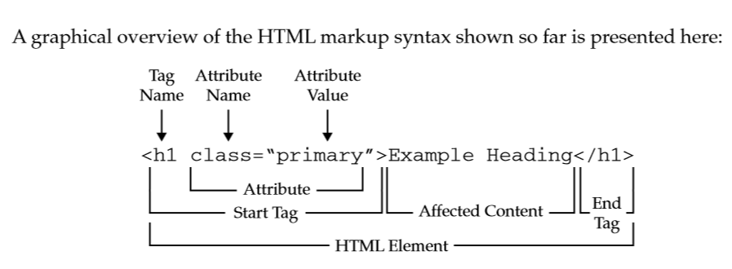

*Structuur van een HTML tag*

Attributen worden gebruikt om tags extra functionaliteiten te geven:

* altijd in de openingstag opgegeven;
* met een spatie gescheiden van de tagnaam;
* één tag kan meerdere attributen bevatten (met elk een bepaald kenmerk);
* notatie: naam="waarde"

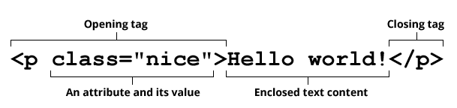

*Onderdelen van een HTML tag*

# Referenties

<https://codepen.io/dkennedy/full/VLzaPY>